תאריך הבחינה: 11.8.2020
שם המרצה: ד"ר דוד קודיש, מר יובל זק
שם הקורס: ניתוח ועיצוב מערכות מידע
מספר הקורס: 364-1-1411
שנה: 2020 סמסטר: ב' מועד: ב'
משך הבחינה: 3 שעות
חומר עזר: מחשבון

הנחיות כלליות:
- המבחן בנוי משני חלקים, המתבססים על סיפור המסגרת. שימו לב שחלק מהשאלות אינן קשורות לסיפור.

סיפור המעשה:
בשל משבר הקורונה, פונה אליכם אוניברסיטה מסויימת בבקשה למחשב עבורה אם כל נושא הנרמולים של ציוני הקורסים השונים. הדרישות כפי שהתקבלו ממנהלי מדור בחינות, והנהלת האוניברסיטה מתוארות בהמשך.
כדי להתמודד עם מגוון הסילבוסים השונים, הוחלט לפתח מערכת שבה כל מרצה יוכל להזין את מרכיבי הציון השונים בקורס לתוך המערכת, כפי שהם, ולהשאיר למערכת לחשב את הנרמול. המערכת תקבל ממערכות מידע קיימות את פרטי הקורסים השונים (שם, מספר, שמות מרצים, ורשימת סטודנטים שרשומה לקורס) וכן תהיה לה גישה לנתוני הקורסים מסמסטרים קודמים.
הגישה לנתוני קורס מסוים תוגדר כברירת מחדל למרצים בקורס, אולם אלה יוכלו להוסיף עוזרי הוראה לקורס. ההרשאה לעוזרי הוראה מאפשרת להם את כל היכולות של מרצה למעט פרסום הציונים הסופיים לאחר נרמול.
כאשר מרצה ייכנס לאתר, יופיעו לו הקורסים השונים בהם הוא מרצה. לכל קורס, המרצה יוכל להגדיר את מרכיבי הציון ומשקלם. המערכת תוודא שמרכיבי הציון מסתכמים ל- 100 (יכול להיות גם יותר מ- 100) ובמידה ולא, תתריע למרצה על כך. המרצה יוכל להחליט שאינו מעוניין שהסכום יהיה 100 ובמקרה זה, אופציית הנרמול לציון הסופי 100 תקרה בוודאות.
עבור כל סטודנט, המרצה יזין את מרכיבי הציון שלו בכל אחד מרכיבי הקורס שהוגדרו. אם פריט מסוים לא מוזן (לדוג' סטודנט לא הגיש עדיין עבודה מסויימת), המערכת לא תחשב עבורו ציון סופי. לאחר הזנת כל הנתונים, המערכת תתריע למרצה על מקרים בהם חסרים ציונים או שישנו ציון חריג. המרצה מאשר שהסתיימה הזנת הציונים.
בשלב זה המערכת בודקת האם ישנו צורך בנרמול הציונים ביחס לסמסטרים קודמים ב- 3 השנים האחרונות. בדיקה זו קורית רק עבור קורסים בהם יש יותר מ- 30 סטודנטים. במידה והמערכת מזהה חריגה, היא מתריעה על כך למרצה, ומבצעת את הנרמול לפי נוסחה שנקבעה מראש (ואינה בתחום אחריותכם). המרצה יראה לכל סטודנט את הציון לפני ואחרי הנרמול, ואת הסטטיסטיקה של הקורס כולו (ממוצע, סטיית תקן, ציון מקס' ומינ', % נכשלים) לפני ואחרי הנרמול. תינתן למרצה אפשרות לתת ציון עובר לסטודנטים שעברו את הקורס לפני הנרמול, אך לאחריו לא עברו, אך מעבר לזה לא תהיה למרצה אפשרות לשנות ציונים.
במידה והמרצה אינו מרוצה מהנרמול מסיבה כלשהי, המערכת תאפשר לו לערער על קביעת המערכת. במצב זה ייפתח למרצה חלון בו יפרט את הסיבות לערעור. הערעור יועבר למזכירות הפקולטה הרלוונטית שתעדכן את המרצה בהחלטתה. במידה והערעור נדחה, המרצה יאשר במערכת את הציון כפי שהמערכת חישבה. במידה והערעור מתקבל, ציוני הבחינה יועברו לטיפול ידני של מזכירות המחלקה ויאושרו מחוץ למערכת המידע שלכם. בסיום התהליך (בין אם אושר מראש ע"י המרצה או הסתיים טיפול בערעור), הקורס נסגר במערכת ואין אפשרות יותר לשנות לו ציונים.
כמובן שהמערכת תאפשר ייצוא וייבוא נתונים מקובץ אקסל כדי שלא יהיה צורך להזין ידנית לתוך המערכת את כל הציונים. במקרים של ייבוא קובץ אקסל, על המערכת לשמור את קובץ האקסל שהמרצה העלה לצורכי תיעוד וחקירה במידת הצורך.

חלק א' (46 נקודות)
- (16 נק') תאר/י באמצעות תרשים BPMN את הליך הזנת הציונים. הליך זה מתחיל כאשר המרצה נכנס לאתר ומסתיים כאשר הקורס נסגר במערכת ואין אפשרות יותר לשנות ציונים. שימ/י לב שתרשים ללא לפחות שני אלמנטים מורכבים שונים (אירועים מסוגים שונים ייחשבו כאלמנט מורכב אחד) לא יקבל ציון מלא.
- (10 נק')
  - (3 נק') מה ההבדל בין Product Backlog לבין Sprint Backlog? תאר/י בהתייחס למהות, לתוכן, לזהות האחראי/ים עליהם, ועל אופן הניהול שלהם.
  - (3 נק') במתודולוגיית ה-Scrum טענו שהספרינט הוא קדוש ולא גמיש לשינויים. האם יש סתירה בין טענה זו לבין המאפיינים של ה-Sprint Backlog? הסבר/י.
  - (4 נק') בחר/י 2 ערכים של מתודולוגיות ה-Agile, תאר/י אותם במדויק (אפשר גם באנגלית), והסבר/י כיצד ה-Sprint Backlog משרת ערכים אלה.

- (10 נק') לפנייך מודל מחזור החיים של מע' מידע כפי שנלמד בכיתה. לכל שלב במחזור החיים, הסבר/י כיצד מתודולוגיית ה-Scrum מממשת אותו. במידה והמתודולוגיה לא מממשת שלב מסוים, הסבר/י מהו הרציונל שעומד מאחורי זה.
הטמעה

- (10 נק') לצורך פיתוח המערכת פרסמה החברה RFP. בתגובה התקבלו 4 הצעות מספקי תוכנה שונים. חברת הטיולים ביצעה ניתוח תועלות ועלויות של כל הצעה. להלן נתוני ההצעות:
הצעה | א | ב | ג | ד
עלות פיתוח | ₪ 150,000 | ₪ 180,000 | ₪ 200,000 | ₪ 250,000
עלות תחזוקה שנתית | ₪ 15,000 | ₪ 35,000 | ₪ 25,000 | ₪ 35,000
משך חיים מתוכנן בשנים | 4 | 6 | 6 | 12
תועלת | 0.80 | 0.80 | 0.90 | 0.95

ציירו גרף עלות מול תועלת של הצעות המחיר. הניחו:
  - כל התשלומים מבוצעים בתחילת התקופה.
  - עלות תחזוקה שנתית – משולם גם בשנים בהם משולמת עלות הפיתוח.
  - כאשר נגמר משך החיים המתוכנן של המערכת, מפתחים מערכת חדשה של אותו הספק ותחת אותם התנאים (עלויות, משך חיי המערכת, והתועלת).
  - בצעו היוון לעלויות עם ריבית שנתית של 5%.
  - בצעו נרמול לעלויות באמצעות שיטה ג'.
חלק ב (54 נקודות)
- (10 נק') הכינו תרשים Use Case עבור המערכת

- (20 נק') הכינו תרשים מחלקה מקיף עבור המערכת המתוארת. על התרשים לכלול שימוש נכון ב- enumerators, מאפיינים מהותיים וכן קרדינליות הקשרים. עבור תרשים לא מסודר וקשרים מיותרים ו/או לא יעילים יורדו נקודות. מומלץ להשתמש בטיוטה ולהעביר את התרשים המסודר לדף זה.
יש לציין את המאפיינים כפי שתוארו בשאלה אך אין צורך לציין סוגי משתנים והגדרות private/public. שיטות רלוונטיות יש להציג וכמובן שיטות שיופיעו ב- SD

- (15 נק') הכינו תרשים מצבים המתאר את השתלשלות האירועים באובייקט קורס

- שאלות בנושא Sequence Diagram:
  - (3 נק') תנו דוגמה ל- 3 סוגי containers שונים שקיימים בתרשים Sequence diagram והסבירו את השימוש בהם
  - (3 נק') בתרשים sequence diagram, מתי מתבצע שימוש ב- <<create>> ?
  - (3 נק') בהנחה שהייתם צריכים להכין sequence diagram, תנו דוגמה למשהו שהייתם מתארים באמצעות התרשים

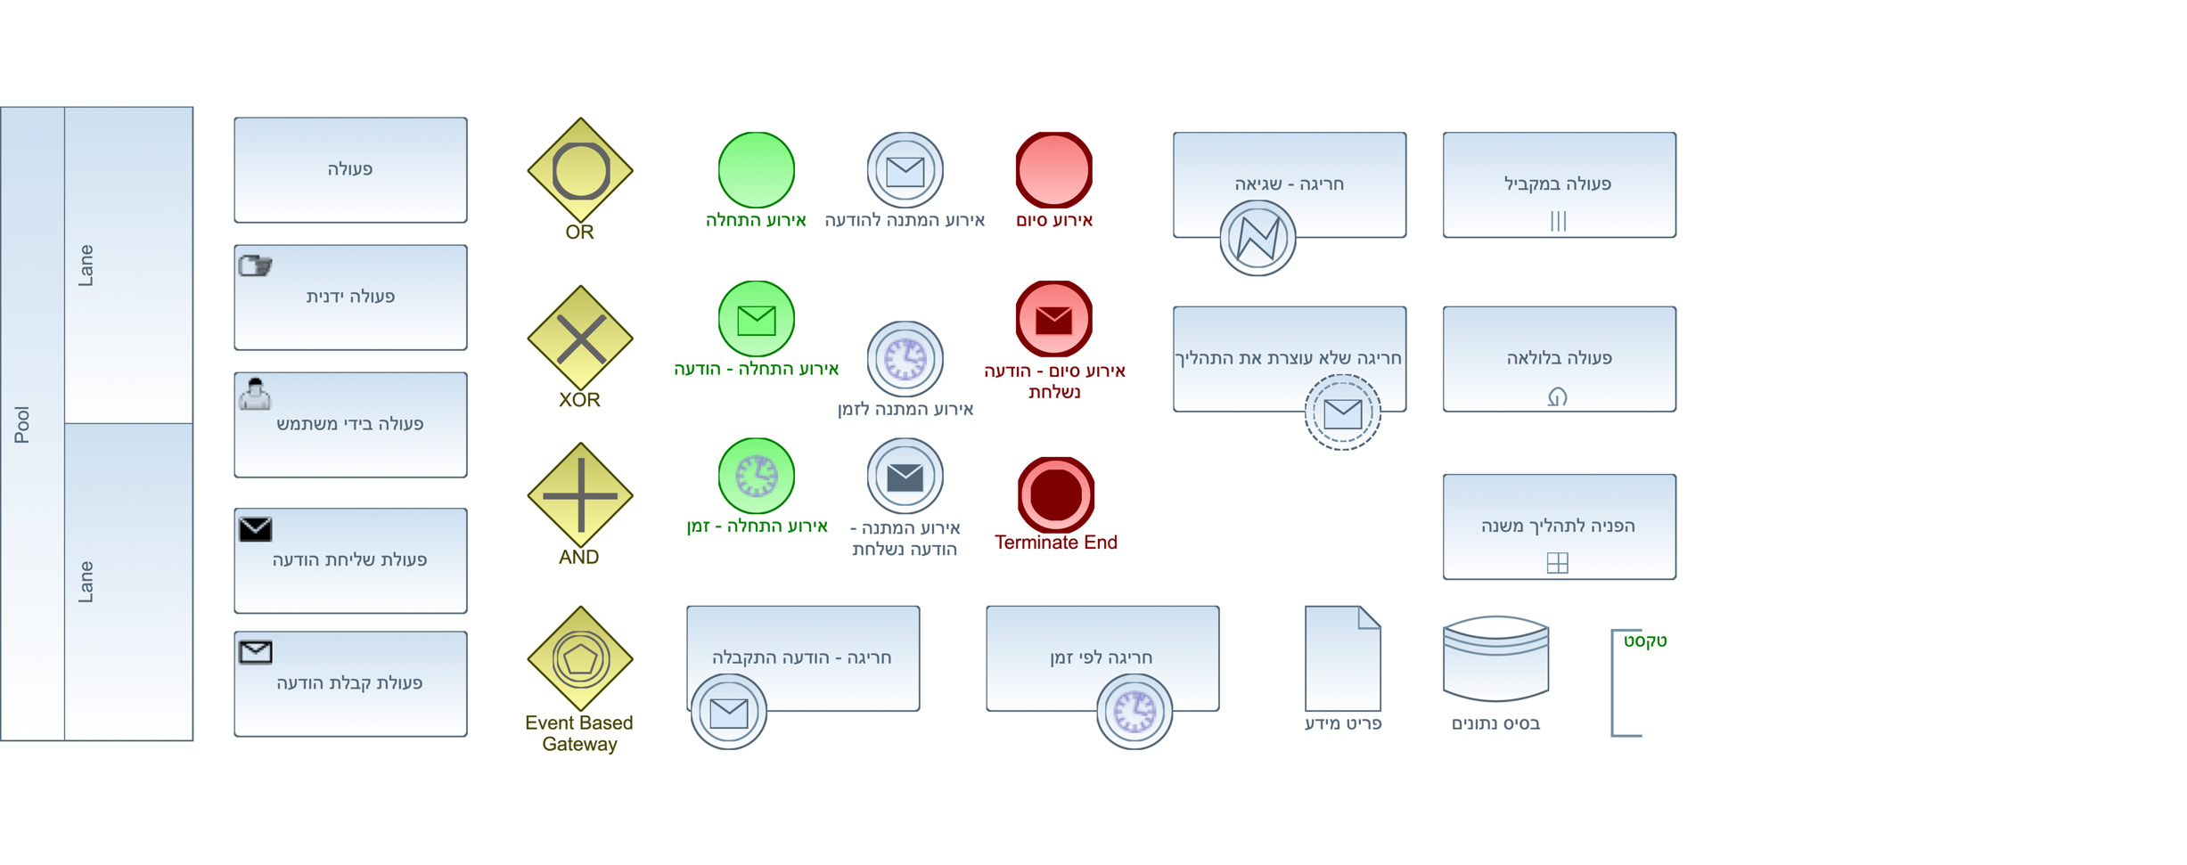
דף נוסחאות
Sequence Flow

Message Flow

Association Link

תרשים זרימה

אליפסה –התחלה וסיום

מעוין – צומת החלטה
מלבן – פעולה

מלבן עם שני קוים – פעולה מורכבת

Sequence Diagram
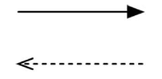
פעולה סינכרונית והתשובה
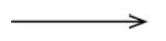
פעולה א-סינכרונית

State Diagram

מצב

שינוי מצב

התחלה


סיום

בחירת חלופות

$K_{t}$ – סך ההוצאות/הכנסות נטו בשנה $t$.
סך ההוצאות/הכנסות מהוונות – $PV=K_{0}+\sum_{t=1}^{n}{\frac{K_{t}}{{\left(1+rate\right)}^{t}}}$
$K_{0}$ – הוצאה/הכנסה נטו בשנה 0, שלא עוברת היוון (הוצאה/השקעה ראשונית).

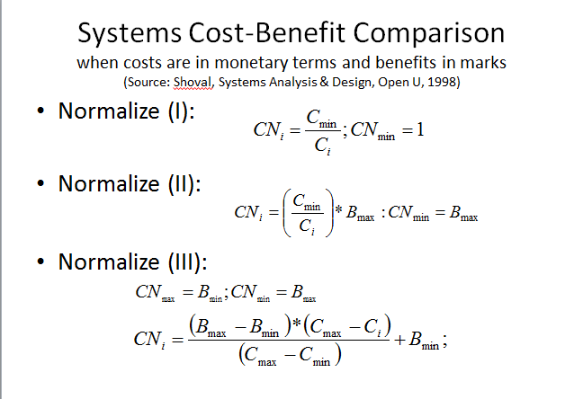
שיטות נרמול עלויות
שיטה א'


שיטה ב'

שיטה ג'

